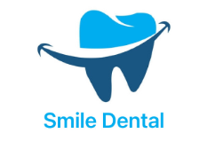

NHA KHOA SMILE DENTAL  
Địa chỉ số 76, ngõ 66 Nguyễn Hoàng, Nam Từ Niêm, Hà Nội

**HÓA ĐƠN KHÁM BỆNH**

Họ tên bệnh nhân: ntd2001  
Số điện thoại: 0915182897  
Địa chỉ: 102, Xã Phương Chiểu, Thành phố Hưng Yên, Tỉnh Hưng Yên  
  
Dịch vụ đã khám:

|  |  |
| --- | --- |
| Tên dịch vụ | Giá |
| TẨY TRẮNG RĂNG BẰNG ĐÈN PLASMA | 4.120.000 |

Có áp dụng mã giảm giá 20.0%: ERG5EF6SDF4EF56SDSDF5  
Tổng tiền: 3.296.000 VND (viết bằng chữ): ba triệu hai trăm chín mươi sáu nghìn đồng

Ngày 21 tháng 12 năm 2021

Bác sĩ:

Nguyễn Văn Đạt